**Operációs rendszerek BSc**

6. Gyak.

2022. 03. 16.

**Készítette:**Sikora Dávid Ádám Bsc  
Mérnökinformatika  
IRE699

Miskolc, 2022

**1.Feladat**

Adott a következő ütemezési feladat, amit a FCFS, SJF és Round Robin (RR) ütemezési algoritmus használatával készítsen el (külön-külön táblázatba):

Határozza meg FCFS és SJF esetén  
a.) A befejezési időt?  
b.) A várakozási/átlagos várakozási időt?  
c.) Ábrázolja Gantt diagram segítségével az aktív/várakozó processzek futásának menetét.

Megj.: a Gantt diagram ábrázolása szerkesztő program segítségével vagy Excel programmal.

Mentés: neptunkod_1fel pdf

**2.Feladat**

a.) Ütemezze az adott időszelet (5ms) alapján az egyes processzek (befejezési és várakozási/átlagos várakozási idő) paramétereit (ms)!  
b.) A rendszerben lévő processzek végrehajtásának sorrendjét?  
c.) Ábrázolja Gantt diagram segítségével az aktív/várakozó processzek futásának menetét!”

Megj.: a Gantt diagram ábrázolása szerkesztő program segítségével vagy Excel programmal.

Mentés: neptunkod_2fel pdf

**3.Feladat**

1. Adott a következő terhelés esetén egy UNIX rendszer.

A tanult ütemezési algoritmus (FCFS, SJF, RR: 10 ms) felhasználásával határozza meg

Várakozási/átlagos várakozási időt, befejezési időt?  
b.) Ábrázolja Gantt diagrammal az aktív/várakozó folyamatok futásának sorrendjét  
(használjon Excel or Word etc.)!

**FCFS**

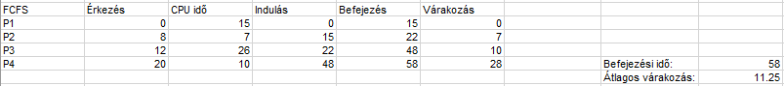

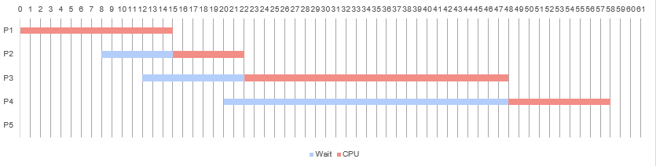

**SJF**

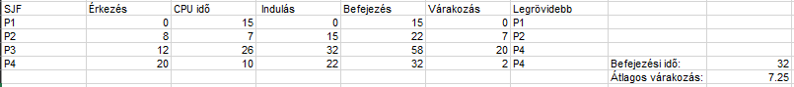

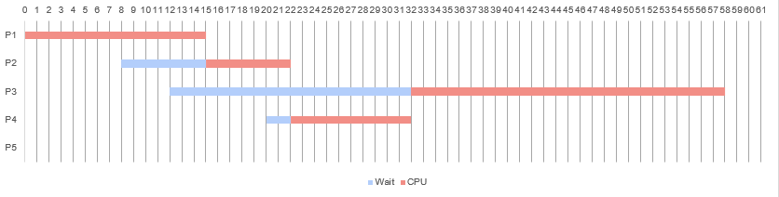

**RR(10ms)**



2. Adott a következő terhelés esetén egy UNIX rendszer.

A tanult RR ütemezési algoritmus felhasználásával határozza meg a következőket  
(mértékegység: ms)!

Ábrázolja Gantt diagrammal az aktív/várakozó folyamatok futásának sorrendjét (használjon Excel or Word etc.)!



